初等算数科教育内容AI 第11回 「測定」（前半）の課題（課題５）

締め切り ： 7/04(日), 23:59

学籍番号 . 氏名 .

課題．下の平成24年度全国学力・学習状況調査算数Ａ問題 5 (1)における４つの選択肢の反応率を調査せよ。なお，実際の問題では，ハガキは実寸大で示されていた。

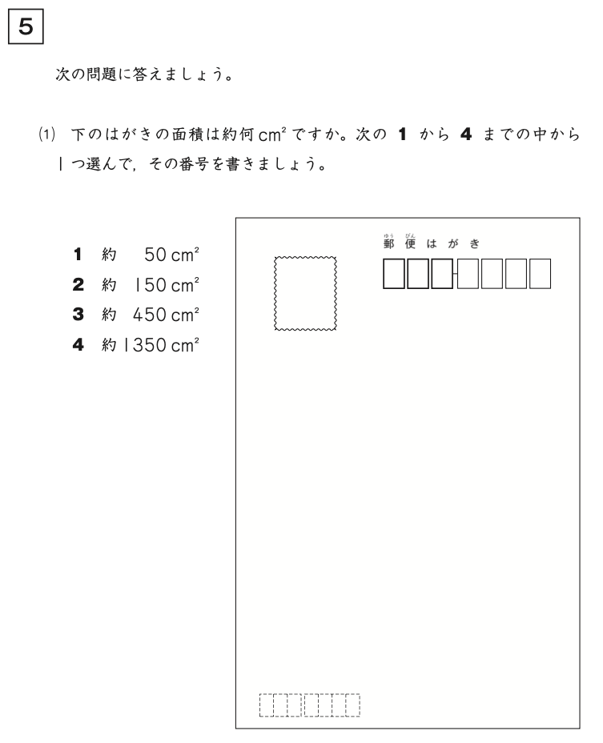

 | １ | ２ | ３ | ４ | その他
あなたが予想した反応率（記載しなくても可）
実際の反応率

※ 提出に当たっては，このファイルのファイル名のyournumberの部分を自分の学籍番号に置き換えて提出せよ。例えば，学籍番号が20180999であれば，R03A_kadai_20180999.docxにせよ。
※ 課題の提出は，各授業担当者に，まなびネットを通じて行うようにせよ。
※ この赤字の部分は，提出に当たっては削除せよ。

